花蓮市復興國小校區麵包樹開放採果
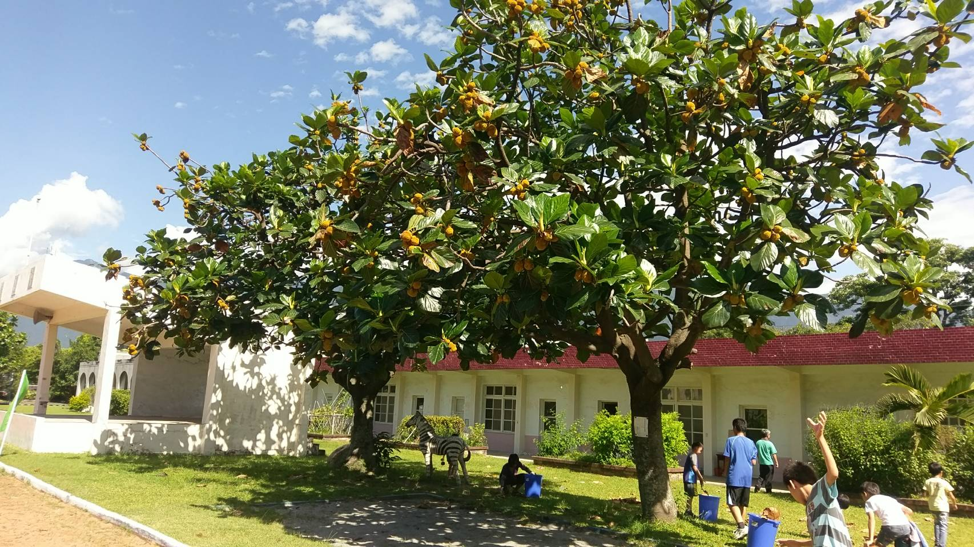
暑假開放採果期間:7月3日起至8月25日周一至周五
上班時間8:00至16:00
學校地址:花蓮市府前路682號(台電對面，府前路人行天
橋旁。
學校電話:03-8223208
注意事項:
1.請自備採收工具及袋子，學校不提供任何器具。
2.請先到2樓教職員辦公室登記後方可採果。
3.學校本敦親睦鄰原則開放民眾免費採果，請自行注
意安全如發生意外學校恕不負責。採收果實以自用
為主禁止販售。

